目录
第一章 工程概况 2
第二章 设计方案 2
第三章 材料要求 8
第四章 搭设 8
第五章 拆卸 10

工程概况
本工程为***质量技术监督检测综合大楼工程，建筑形状规则，都呈长方形。整个工程分为南北主楼、裙房、附楼。

设计方案
本工程裙房、附楼和北楼标高15.000 米以下采用落地式双排钢管脚手架，立杆采用φ48×3.5 钢管。脚手架的搭设高度南楼为24.000 米（六层），裙房为14.6 米（三层），附楼为8.4 米（二层）。脚手架步距底部高度为2米，其余为1.8 米，立杆纵距为1.8 米（在北楼立杆纵距采用1.5 米,排距为1.05 米），排距为0.8 米。连墙件竖向间距为3.6 米，水平间距为4.5米。北楼为50.00 米（十二层），15.00 米以上采用悬挑脚手架，分两次挑，五层一挑。第一挑从标高15.00 米（第五层）到标高32.50 米，，第二挑从标高为32.50 米（第十层）挑至标高为50.00 米。脚手架步距为1.8 米，立杆纵距为1.5 米，排距为1.05 米。挑架采用选16＃工字钢，架子立杆位于16#工字钢上，为稳定起见，在工字钢先焊一短钢筋（Φ16），立杆插在钢筋头上。挑架一端固定在楼板上，另一端用14#钢索绳拉在上一层梁吊钩上（吊钩及环筋为φ16）。主梁
挑架间距为1.5 米。落地式脚手架计算如下：以南楼脚手架计算为例。
（一）、纵向、横向水平杆的计算：
本工程脚手架施工荷载由纵向水平杆传递给立杆，当排距为0.8 米，施工均布荷载Q=2.0KN/m2 时，操作层横向水平杆间距取立杆纵距的一半为0.9 米，纵、横向水平杆的抗弯刚度、抗弯强度及扣件的抗滑移均满足要求，不需要进行计算。
（二）、立杆稳定验算 ：
本工程脚手架以相等的步距、柱距、排距、连墙件间距搭设，底层的立柱段所受压力最大，为脚手架的验算部位。 1、脚手架结构自重产生的轴心压力查脚手架计算手册，一个柱距范围内每米高脚手架结构自重产生的轴心压力标准值：GK=0.125KN/M，则24 米高脚手架结构自重产生的轴心压力标准值为NGK=0.125×24=3KN。 2、脚手架活载产生的轴心压力 本工程脚手板按6 层算，查的脚手板产生的轴心压力为 NQ1K=1.823KN 脚手架的防护材料产生的轴心压力为 NQ2K=0.228KN 按装饰阶段两层同时作业时，施工荷载QK=2×2.0=4 KN，查得施工荷载产生的轴心压力为NQ3K=4.05KN，则总的轴心压力为 NQK=1.823+0.228+4.05=6.101KN
3、立柱段的轴心压力设计值：
N=1.2NGK/K1+1.4 NQK=1.2×3/0.80+1.4×6.101=13.04KN
4、立柱稳定性验算
根据N≤ψAfc立柱截面积A=4.89cm，回转半径i=1.58cm，钢材抗压强度设计值fc =205N/mm2，立柱计算长度系数μ=1.55，立柱长细比λ=μ
h/i=1.55×180/1.58=177 查得稳定系数ψ=0.227，则 ψAfc=0.227×4.89×100×0.205=22.75KN N=13.04KN＜22.75KN，立杆稳定性满足要求。 根据现场钢管的抽查,钢管的壁厚不一（3.0 、3.1 、3.2 、3.3 、3.4 、
3.5）与设计钢管的壁厚3.5 有差距，为安全起见，钢管采用φ48×3.0进行验算：
按N≤ψAfc立柱截面积A=4.24cm，回转半径i=1.595cm，钢材抗压强度设计值fc =205N/mm2，立柱计算长度系数μ=1.55 ，立柱长细比λ=μh/i=1.55×180/1.595=175 查得稳定系数ψ=0.232，则
ψAfc=0.232×4.24×100×0.205=20.16KN
N=13.04KN＜20.16KN， 钢管采用φ48×3.0立杆稳定性也满足要求，不需要对脚手架立杆进行加密。 （三）、连墙件的稳定承载力验算：
本工程脚手架连墙件采用φ48×3.0 钢管，一端用扣件同立杆连接，另一端采用四个膨胀螺丝打入混凝土柱，外边铆住一块100×100×8 的钢板同连墙件焊接。连墙件的计算长度取离墙的距离，既L=300， 因此长细比λ=30/1.58=19，查得ψ=0.949，则
N=ψAfc=0.949×489×0.18=83.5 本地基本风压取wo=0.45 KN/ cm2，查得双排脚手架的风荷体型系数μs=0.184，μz=1.36 ，风荷载标准值wk=0.07μsμzwo=0. 7×0.184×1.36×
0.45=0.8,连墙件所受水平力设计值Nh=1.4wk Aw +3=1.4×0.8×3.6×
5.4+1.4=5.18。所以 N=83.5＞5.18，其稳定承载力足够。 悬挑脚手架计算书： 1、悬挑设计荷载：
脚手架悬挑五层，设计高度H=17.5m 如简图一、二所示，计算每根悬挑槽钢上设计荷载：
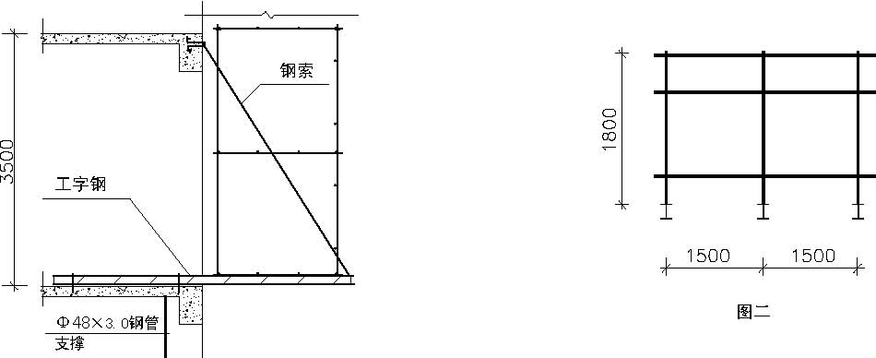
图一
立管自重：38.4×17.5×4=2688N 水平杆自重：38.4×（4×3+2×1.2）×11=6083N 竹笆脚手片自重：350×1×3×11=11550N 扶杆、挡脚杆和安全网自重：42×3×2×11=2772N 扣件自重：14.6×（8+18.4）×11=4240N 16#工字钢自重：205×1.5=307N
固定总荷载Gk=27640N=27.6KN 2
施工活荷载按考虑两层装修荷载计算取2KN/m， 则G=2×2×1×3=12KNq
考虑固定荷载系数1.2,活荷载系数1.4,则 设计荷载G=1.2×27.6+1.4×12=49.92KN
2、16＃工字钢验算： 如图三所示计算简图，F=0.5G=24.96KN，
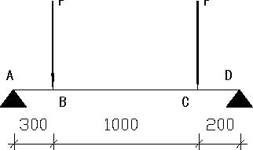F
F
M =6.24KN·m
中
MB=6.99 KN·m
MC=5.32 KN·m 图三
强度验算：
3
MX=MMAX=6.99 KN·m， Wnx=141×103mm , rx=1.05 则σ= MX / rx Wnx =6.99×106/1.05×141×103=47.2N/mm2
<f=205 N/mm2
剪应力验算：
τ=VS/ITW=24.92×103/138×9.9=18.2N/mm2<fv=125 N/mm2根据验算结果，16#工字钢可以满足使用要求；
3、钢索计算： 计算简图如图四所示： F=24.92KN
A 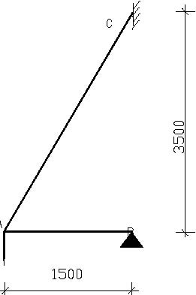 F
AC 钢索拉力=24.92×1.12=27.9KN
选用Φ15，6×19 钢丝绳，其破坏拉力为123KN（ 其
图四
2
钢丝抗拉强度选用1700 N/mm），可以满足要求； 4、预埋件验算： 预埋件选用Φ16钢筋，计算简图如图五所示： 拉力F=28.4KN，预埋钢筋受拉力=0.5F=14.2KN， F
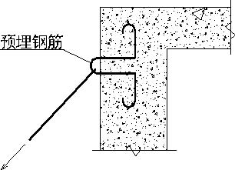
Φ16 钢筋理论屈服拉力可达62KN,满足使用要求。

材料要求
1、采用新的钢管要有产品质量合格证和钢管材质检验报告，做好防锈处理，刷红、黄相间防锈漆；旧管要进行检查，锈蚀程度要在满足的要求之内；钢管应无裂纹，两端面应平整，严禁打孔。
2、扣件要有产品质量合格证，不得有裂纹、气孔，扣件和钢管的贴合面必须严格整行，应保证与钢管扣紧时接触良好。扣件表面做好防锈处理。
3、脚手板采用毛竹制作。

搭设
（一）立杆基础
1、按脚手架的柱距、排距要求进行放线、定位，钢管脚手架基础用砼硬化，落地立杆垂直稳放在砼预制块上，尺寸为150×150×100，设纵横相连扫地杆。
2、立杆基础外侧设置截面为300×250mm 的排水沟，并在外侧设800mm宽的砼地面。
（二）杆件搭设
脚手架搭设顺序如下：放置纵向扫地杆 → 立柱 → 横向扫地杆→第一步纵向水平杆 → 第一步横向水平杆→连墙件 → 第二步纵向水平杆 → 第二步横向水平杆
（三）、剪刀撑的设置
脚手架外侧设置剪刀撑，由脚手架端头开始按水平距离9 米设置一排剪刀撑，剪刀撑杆件与地面成45 度角，自下而上，左右连续设置。杆件搭接不宜设在同一平面上，搭接长度不小于100cm，且不少于两个扣件紧固。
（四）、脚手架外侧自第二步起设1.2 米高同材质的防护栏杆和30cm 高的踢脚杆，顶排防护栏杆设两道，高度分别为0.9 米和1.3 米。脚手架的高度，里立杆低于檐口50cm，平屋顶外立杆高于檐口1.2 米。脚手板用不细于18 号铅丝双股并联绑扎。外侧用合格的密目安全网封闭。每隔10 米，内侧作业层与墙面处用密目安全网封闭。
(五)、连墙件的设置
连墙件在底层第一步纵向水平杆处开始设置，宜靠近主节点设置，偏离主节点的距离不应大于300mm。连墙件竖向间距为3.6 米，水平间距为4.5 米。当处在墙角处，连墙件偏1.0 米设置一个，其它按水平间距每隔4.5 米设置一个。脚手架到顶时，最后一道连墙件必须加密。连墙件必须采用可承受拉力和压力的构造。采用配用顶撑，顶撑应可靠地顶在混凝土圈梁、柱等结构部位。拉结应采用刚性拉结，一段用钢管锚入梁中，用扣件连接。

拆卸
1、全面检查脚手架的扣件连接、连墙件、支撑体系是否符合安全要求。
2、拆除安全技术措施，由单位工程负责人逐级进行安全技术交底。
3、拆除顺序必须按搭设的逆顺序逐层自上而下进行，作到一步一清，严禁上下同时拆卸。
4、所有连墙件应随脚手架逐层拆除，严禁先将连墙件整层或数层拆除后再拆除脚手架。
5、拆除下来的构配件必须及时分段集中运至地面堆放整齐，严禁抛扔。
六、安全操作注意事项
1、脚手架与各类输电线路的距离必须符合规定的安全距离，否则必须采取必要的安全防护措施。搭设和拆卸架体时，必须注意安全，谨防杆件碰及高压线后伤人。
2、脚手架在搭设后，必须组织验收后才能投入使用，每层验收合格后挂上验收合格牌。
3、施工层上的施工荷载必须符合设计要求，不得超载。
4、六级或六级以上的大风和雾、雨、雪天应停止脚手架作业，雨、雪后上脚手架应有防滑措施。
5、脚手架上的垃圾杂物必须经常清理，发现脚手板破损或变形的，应及时更换。
6、脚手架必须有良好的避雷接地装置，接地电阻不大于10 欧姆。
7、安装和拆卸脚手架应由有操作证的专业架子工负责指挥，拆卸时指定专人警戒。

星欣设计图库资料专卖店拥有最新最全的设计参考图库资料，内容涉及景观园林、建筑、规划、室内装修、建筑结构、暖通空调、给排水、电气设计、施工组织设计等各个领域的设计素材和设计图纸等参考学习资料。是为广大艺术设计工作者优质设计学习参考资料。本站所售的参考资料包括设计方案和施工图案例已达几十万套以上，总量在数千G以上。
图库网址http://www.xingsc.cn
ftp://xingxin.oicp.net
联系QQ：447255935
电话：13111542600

